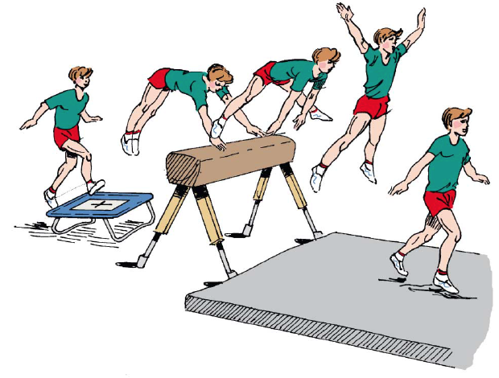
Grätschsprung
Zyklus: _______

Bewegungsmerkmale mit Kernbewegungen

- Gleichzeitig mit dem Stütz die Hüfte beugen ___________________
- Nach dem Armabdruck erfolgt ein schnelles Aufrichten des Oberkörpers ________________________________________________________
- ______________________________________________________________________
- ______________________________________________________________________
- ______________________________________________________________________
- ______________________________________________________________________

Relevante Bewegungsfehler?

- zu starke Vorlage
- keine erste Flugphase
- gebeugte Arme
- mangelnde Streckung in der zweiten Flugphase

Lernwirksame Rückmeldungen?

- Erhöhung des Sprungpferdes / Kastens;
- Schulung der Stützkraft
- Vergrösserung des Abstandes zwischen Minitrampolin und Sprungpferd/Kasten

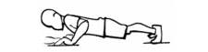
Liegestütze
Zyklus: _______

Bewegungsmerkmale mit Kernbewegungen
- ______________________________________________________________________
- ______________________________________________________________________
- ______________________________________________________________________
- ______________________________________________________________________
- ______________________________________________________________________
- ______________________________________________________________________

Relevante Bewegungsfehler?

Lernwirksame Rückmeldungen?

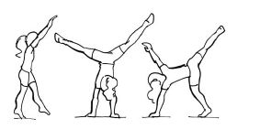
Rad
Zyklus: _______

Bewegungsmerkmale mit Kernbewegungen
- ______________________________________________________________________
- ______________________________________________________________________
- ______________________________________________________________________
- ______________________________________________________________________
- ______________________________________________________________________
- ______________________________________________________________________

Lernwirksame Rückmeldungen?

Relevante Bewegungsfehler?

Lernwirksame Rückmeldungen?

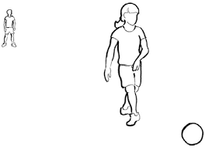
Innenristpass
Zyklus: _______

Lernwirksame Rückmeldungen?

Bewegungsmerkmale mit Kernbewegungen
- ______________________________________________________________________
- ______________________________________________________________________
- ______________________________________________________________________
- ______________________________________________________________________
- ______________________________________________________________________
- ______________________________________________________________________

Relevante Bewegungsfehler?

Lernwirksame Rückmeldungen?

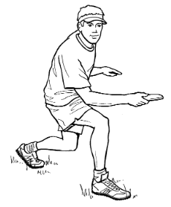
Backhand-Wurf
Zyklus: _______

Bewegungsmerkmale mit Kernbewegungen
- ______________________________________________________________________
- ______________________________________________________________________
- ______________________________________________________________________
- ______________________________________________________________________
- ______________________________________________________________________
- ______________________________________________________________________

Lernwirksame Rückmeldungen?

Relevante Bewegungsfehler?

Lernwirksame Rückmeldungen?

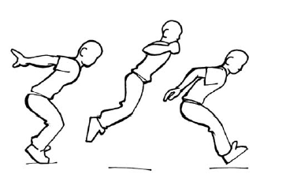
Standweitsprung
Zyklus: _______

Bewegungsmerkmale mit Kernbewegungen
- ______________________________________________________________________
- ______________________________________________________________________
- ______________________________________________________________________
- ______________________________________________________________________
- ______________________________________________________________________
- ______________________________________________________________________

Lernwirksame Rückmeldungen?

Relevante Bewegungsfehler?

Lernwirksame Rückmeldungen?

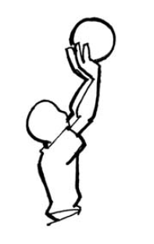
Oberes Zuspiel
Zyklus: _______

Lernwirksame Rückmeldungen?

Bewegungsmerkmale mit Kernbewegungen
- ______________________________________________________________________
- ______________________________________________________________________
- ______________________________________________________________________
- ______________________________________________________________________
- ______________________________________________________________________
- ______________________________________________________________________

Relevante Bewegungsfehler?

Lernwirksame Rückmeldungen?

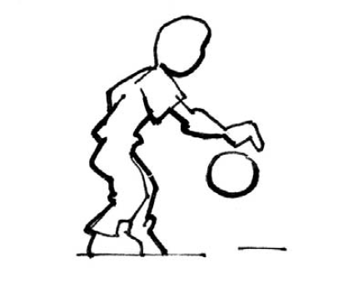
Prellen
Zyklus: _______

Bewegungsmerkmale mit Kernbewegungen
- ______________________________________________________________________
- ______________________________________________________________________
- ______________________________________________________________________
- ______________________________________________________________________
- ______________________________________________________________________
- ______________________________________________________________________

Lernwirksame Rückmeldungen?

Relevante Bewegungsfehler?

Lernwirksame Rückmeldungen?

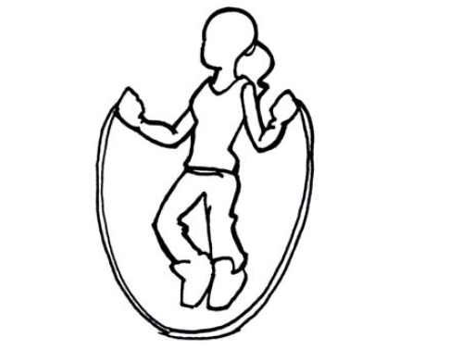
Seilspringen
Zyklus: _______

Bewegungsmerkmale mit Kernbewegungen
- ______________________________________________________________________
- ______________________________________________________________________
- ______________________________________________________________________
- ______________________________________________________________________
- ______________________________________________________________________
- ______________________________________________________________________

Relevante Bewegungsfehler?

Lernwirksame Rückmeldungen?

Lernwirksame Rückmeldungen?

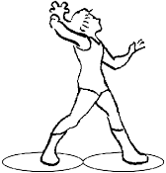
Ballweitwurf aus Stand
Zyklus: _______

Bewegungsmerkmale mit Kernbewegungen
- ______________________________________________________________________
- ______________________________________________________________________
- ______________________________________________________________________
- ______________________________________________________________________
- ______________________________________________________________________
- ______________________________________________________________________

Relevante Bewegungsfehler?

Lernwirksame Rückmeldungen?

Lernwirksame Rückmeldungen?

Lernwirksame Rückmeldungen?

